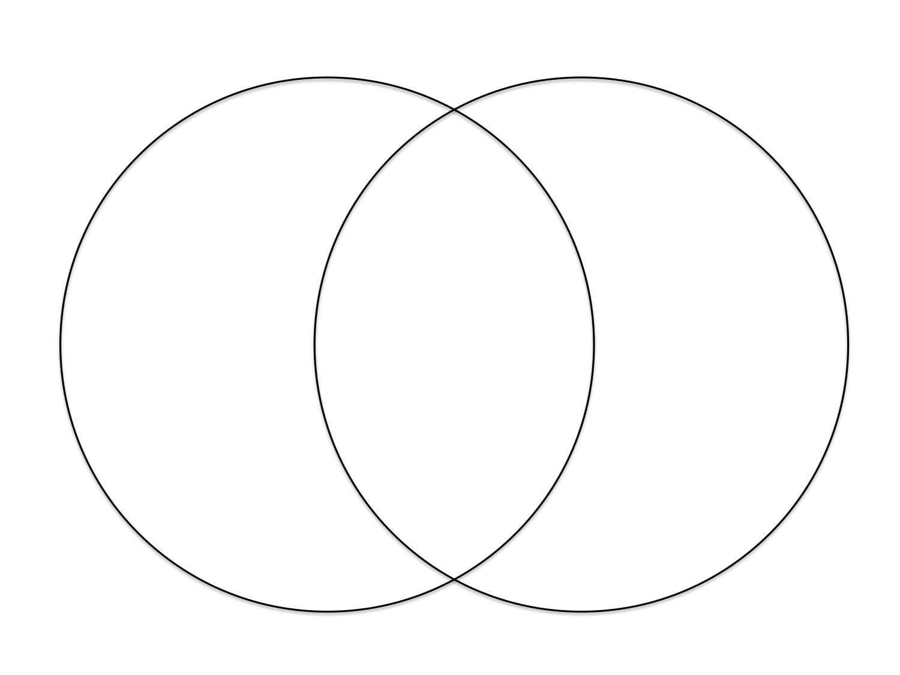
长城

  - 在哪里？（地点）
  - 有多久了（历史）
  - 做什么用的？ （功能）
  - 要不要门票？ （花费）
  - 去那儿能看到什么？做什么？ （活动）
